Министерство науки и высшего образования Российской Федерации

Федеральное государственное бюджетное учреждение высшего образования

«Новгородский государственный университет имени Ярослава Мудрого»

Институт «Электронных и информационных систем»

Кафедра «Информационных технология и систем»

**Разработка проекта и настройка телекоммуникационного оборудования локальной вычислительной сети организации**

Курсовая работа по дисциплине

Сети и телекоммуникации

Принял:

____ / Журавлёва Мария Павловна

«____» __________________ 2021 г.

Выполнили студенты группы 8091:

Васильев Иван Владимирович

Лехновский Александр Денисович

Скородумов Сергей Сергеевич

«____» __________________ 2021 г.

Великий Новгород

2021 г

Содержание

1. Предпроектное обследование, сбор необходимой информации. 4

2. Цель, задачи проекта, термины и сокращения 4

3. Выбор топологии ЛВС 4

4. Выбор технологии ЛВС 4

5. Составление технического задания на реализацию проекта. 5

6. Составление схем коммуникаций 5

Условные обозначения: 5

Поэтажные схемы: 6

Схемы соединений: 7

7. Выбор пассивного оборудования СКС 9

8. Планирование работ по монтажу и тестированию СКС 11

9. Выбор активного оборудования ЛВС, мест его размещения 12

10. Составление таблиц коммутации 15

Switch0 15

Switch1 16

Switch2 16

Switch3 17

Router 18

Server 18

11. Составление общей схемы ЛВС 19

12. Моделирование «умной вещи», подключение к проектируемой сети 19

13. Выбор платформ, операционных систем и дополнительного программного обеспечения для серверов и рабочих станций 20

14. Реализация управления сетью 20

15. Настройка серверов 20

16. Создание файлов конфигурации коммутаторов 20

Switch0: 20

Switch1: 23

Switch2: 26

Switch3: 29

17. Создание файлов конфигурации маршрутизаторов 33

Router 33

18. Составление сметы затрат на приобретение ПО, активного сетевого оборудования и работы по настройке сети 36

19. Составление сводного сметного расчета на реализацию проекта 36

# **Предпроектное обследование, сбор необходимой информации.**

Компьютерный клуб состоит из двух этажей. На каждом этаже присутствуют игровые зоны, зоны отдыха, кафетерии, рабочие помещения и санузлы. Каждому клиенту и сотруднику должен быть обеспечен доступ в интернет, а также совместный доступ к устройствам в пределах этажа. На каждом этаже должна быть возможность подключать устройства по Wi-Fi.

# **Цель, задачи проекта, термины и сокращения**

*Цель проекта* – разработка проекта структурированной кабельной системы ЛВС, а также выработка и реализация сетевой политики, и инсталляция оборудования ЛВС компьютерного клуба.

*Задача проекта* – разработка ЛВС для компьютерного клуба с двумя этажами.

# **Выбор топологии ЛВС**

В качестве топологии ЛСВ выбрана топология «расширенная звезда». Топология *«расширенная звезда»* — это звездообразная топология с дополнительным сетевым устройством, подключенным к основному сетевому устройству. Обычно сетевой кабель подключен к одному коммутатору, к которому подключены несколько других коммутаторов.

Топология «Расширенная звезда» выбрана поскольку имеет ряд достоинств:

* выход из строя одной рабочей станции не отражается на работе всей сети в целом.
* хорошая масштабируемость сети.
* лёгкий поиск неисправностей и обрывов в сети.
* высокая производительность сети (при условии правильного проектирования)
* гибкие возможности администрирования.

# **Выбор технологии ЛВС**

В качестве технологии выбрана технология Fast Ethernet и Gigabit Ethernet. *Fast Ethernet* — общее название для набора стандартов передачи данных в компьютерных сетях по технологии Ethernet со скоростью до 100 Мбит/с. *Gigabit Ethernet*— термин, описывающий набор технологий для передачи пакетов Ethernet со скоростью 1 Гбит / с. Технология выбрана ввиду своей распространенности.

Для беспроводной передачи данных используется технология Wi-Fi. Выбрана из-за своих преимуществ:

* Позволяет развернуть сеть без прокладки [кабеля](https://ru.wikipedia.org/wiki/%D0%9A%D0%B0%D0%B1%D0%B5%D0%BB%D1%8C), что может уменьшить стоимость развёртывания и/или расширения сети. Места, где нельзя проложить кабель, например, вне помещений и в зданиях, имеющих историческую ценность, могут обслуживаться беспроводными сетями.
* Позволяет иметь доступ к сети мобильным устройствам.
* Устройства Wi-Fi широко распространены на рынке. Гарантируется совместимость оборудования благодаря обязательной сертификации оборудования с логотипом Wi-Fi.
* Мобильность. Вы больше не привязаны к одному месту и можете пользоваться интернетом в комфортной для вас обстановке.
* В пределах зоны Wi-Fi в интернет могут выходить несколько пользователей с разных устройств.
* Излучение от устройств Wi-Fi в момент передачи данных на порядок (в 10 раз) меньше, чем у сотового телефона.

# **Составление технического задания на реализацию проекта.**

Техническое задание представлено в *Приложении 1* к курсовой работе.

# **6. Составление схем коммуникаций**

## *Условные обозначения:*

 - компьютер

 - коммутатор

 - маршрутизатор

- точка доступа

- сервер

- провода

- умная вещь

## Поэтажные схемы:

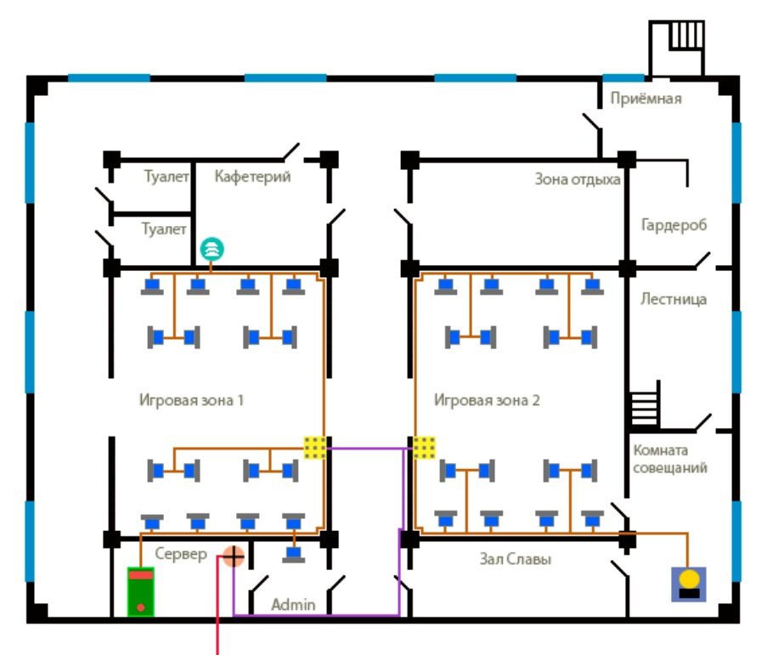

Рисунок 1. Первый этаж

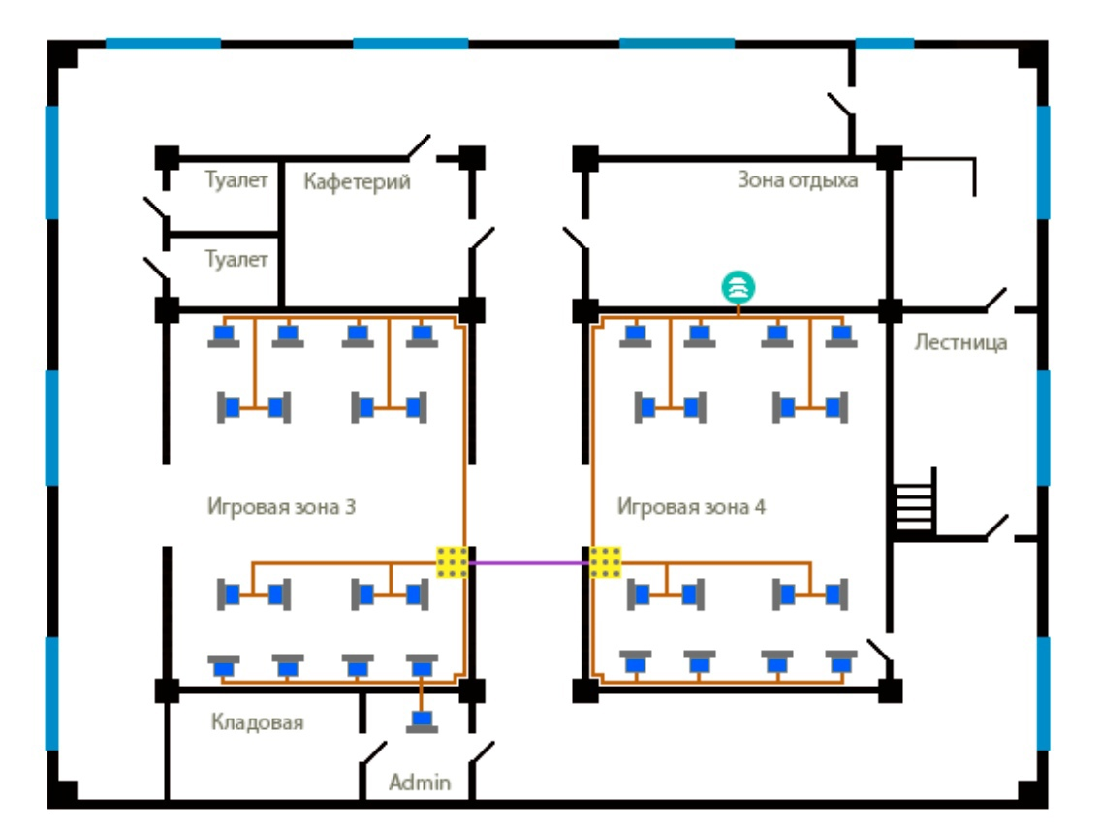

Рисунок 2. Второй этаж

## Схемы соединений:

**S0** – Switch0

**S1** – Switch1

**S2** – Switch2

**S3** – Switch3

**R** – Router

**S** – Server

**L** – Light

**A1** – Admin PC 1

**A2** – Admin PC 2

**AP0** – Access Point0

**AP1** – Access Point1

**PC (1-64)** – PC (1-64)

**C** – Cloud0

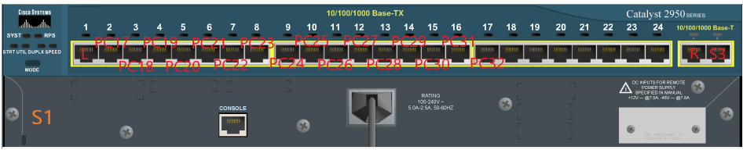

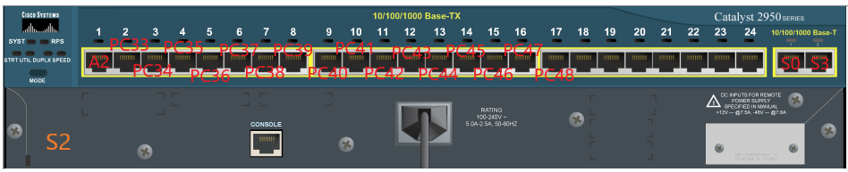

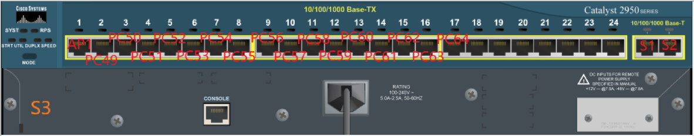

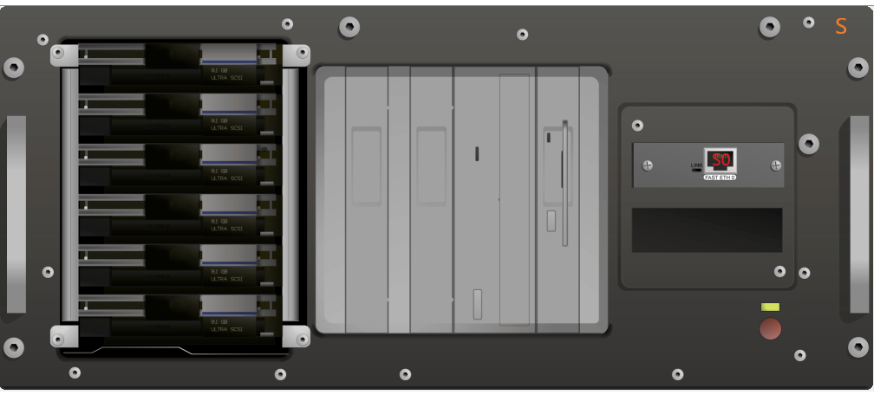

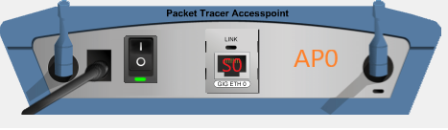

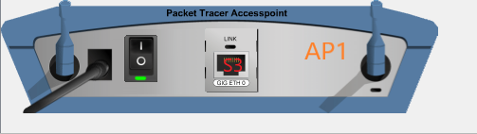

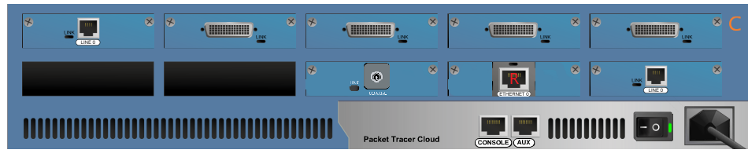

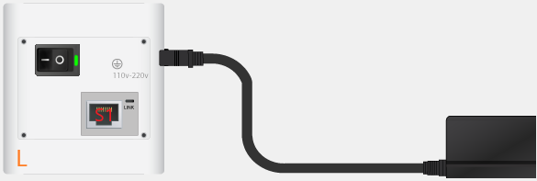

# **7. Выбор пассивного оборудования СКС**

Смета затрат:

|  |  |  |  |  |  |
| --- | --- | --- | --- | --- | --- |
| № | Наименование | Количество шт. | Цена за шт. | Стоимость | Комментарии |
| 1 | Патч-корд HAMA H-30598 STP, cat.5E, 20м серый | 1 | 1000 | 1000 |  |
| 2 | Патч-корд HAMA H-78411 STP, cat.5E, 15м белый | 15 | 625 | 9375 |  |
| 3 | Патч-корд HAMA H-30590 STP, cat.5E, 10м, 1 шт., серый | 44 | 470 | 20680 |  |
| 4 | Патч-корд HAMA H-30593 STP, cat.5E, 5м, 1 шт., серый | 22 | 370 | 8140 |  |
| 5 | Патч-корд HAMA H-30592 STP, cat.5E, 3м, 1 шт., серый | 2 | 300 | 600 |  |
| 6 | Кабель-канал 110x50 IN-Liner FRONT | 310 | 112 | 34720 |  |
| 7 | Угол плоский, 110х50мм | 33 | 551 | 18183 |  |
| 8 | Отвод Т-образный 110х50 | 55 | 210 | 11550 |  |
| 9 | Настенная информационная розетка RJ45 8P8C кат.5E UTP 1-порт белая | 66 | 171 | 11286 | Изготовлены из высококачественных материалов и отличаются надежностью и удобством эксплуатации |
| 10 | Кронштейн 19" настенный 6U, универсальный, Г=300-450мм | 5 | 2780 | 13900 |  |
| 11 | Нейлоновые стяжки FORTISFLEX КСС 5х200 мм черный 100 штук 49415 | 1 | 193 | 193 |  |
| 12 | HC-0, Площадка под винт для стяжек 19,6x9,5мм, упак. 100 шт. | 1 | 420 | 420 |  |
| 13 | Труба ПВХ гибкая гофрированная диаметр 40мм, легкая с протяжкой, цвет серый | 15 | 45 | 675 |  |
| 14 | Дюбель бабочка 10х50 с шурупом 4х60 (40шт) | 11 | 125 | 1375 |  |
| 15 | Шкаф телекоммуникационный напольный 47U (600 × 800) дверь стекло | 1 | 60000 | 60000 | Легок в сборке. За счет элементов крепления каркас шкафа имеет повышенную жесткость, в зависимости от модификации возможна распределенная нагрузка до 1010 кг |
| 16 | Панель электропитания 19" c шнуром питания 1.8 м, 9 розеток, черный цвет | 1 | 5983 | 5983 | Надёжность выключателя при коммутируемой мощности составляет 10 000 циклов. Материал корпуса - анодированный алюминий. |
| **Итого:** | | | | **198080** | |

# **8. Планирование работ по монтажу и тестированию СКС**

Смета затрат:

|  |  |  |  |  |
| --- | --- | --- | --- | --- |
| № | Наименование | Количество шт. | Цена за шт. | Стоимость |
| 1 | Монтаж коммутационного шкафа | 1 | 8000 | 8000 |
| 2 | Установка оборудования в шкаф | 1 | 400 | 400 |
| 3 | Установка розеток RJ-45 | 66 | 200 | 13200 |
| 4 | Монтаж гофрированной ПВХ трубы | 15 | 20 | 300 |
| 5 | Монтаж кабель-канала | 620 | 80 | 49600 |
| 6 | Монтаж кабеля | 645 | 50 | 32250 |
| 7 | Тестирование смонтированных линий на категорию | 1 | 23100 | 23100 |
| 8 | Исполнительная документация | 1 | 11000 | 11000 |
| 9 | Пробивка стен внутри здания 0,5 м. | 13 | 500 | 6500 |
| 10 | Пробивка стен снаружи здания 0,5 м. | 1 | 700 | 700 |
| 11 | Пробивка потолка 1 м. | 2 | 1600 | 3200 |
| 12 | Услуги по тестированию СКС | 66 | 145 | 9570 |
| **Итого:** | | | | **157820** |

# **9. Выбор активного оборудования ЛВС, мест его размещения**

Смета затрат:

|  |  |  |  |  |  |
| --- | --- | --- | --- | --- | --- |
| № | Наименование | Количество шт. | Цена за шт. | Стоимость | Комментарии |
| 1 | Коммутатор Cisco 2960-24TC-S | 4 | 25236 | 100944 | WS-C2960+24TC-S предотвращает сетевые атаки, предоставляет широкий спектр функций безопасности для ограничения несанкционированного доступа к сети, 24 порта Gigabit Ethernet, качество обслуживания корпоративного класса. |
| 2 | Маршрутизатор Cisco ISR4331-SEC/K9 | 1 | 183900 | 183900 | Оснащен системой защиты от DoS-атак, что обеспечивает безопасную работу в сети. Благодаря наличию веб-интерфейса управление работой устройства может осуществляться с помощью компьютера, смартфона или планшета без установки специального ПО. В конструкции предусмотрено 3 WAN-порта для подключения к внешним сетям. Поддержка РоЕ позволяет подавать питание на другие устройства. Подключение к локальной сети осуществляется с помощью 3 портов LAN, скорость работы которых составляет 1 Гбит/с. Среди возможностей можно отметить резервирование канала и поддержку VPN. |
| 3 | Сервер Lenovo ThinkSystem ST550 | 1 | 172 999 | 172999 | Модель обладает богатыми возможностями конфигурирования. Очень высокий уровень производительности способны демонстрировать 2 процессора Xeon Silver 4208 (в базовую комплектацию входит один процессор). Объем памяти можно увеличить до 768 ГБ (изначально установлены 16 ГБ DDR4 RDIMM ECC). Интегрированный RAID-контроллер поддерживает уровни RAID 0, 1, 5, 6, 10, 50 и 60. |
| 4 | Asus ROG Rapture GT-AC5300 | 2 | 23763 | 47526 | Предназначен для создания стабильных сверхскоростных беспроводных соединений в условиях дома или малого офиса. Благодаря использованию 4-х ядерного сетевого процессора BCM49408 (1,8 ГГц) и трех двух диапазонных радио модулей (MIMO 4×4:4), роутер Asus GT-AC5300 обеспечивает теоретическую пропускную способность до 1000 Мбит/с в 2,4 ГГц диапазоне и до 2167 Мбит/с при использовании несущей частоты 5 ГГц. |
| 5 | Умная лампа Yeelight Desk Serene Pro 15Вт 850lm Wi-Fi | 1 | 11270 | 11270 | Первая настольная лампа с применением солнечной технологии. Спектр естественного света, уровень освещенности AA. |
| 6 | Коммутатор Cisco 2960-24TC-S | 4 | 25236 | 100944 | WS-C2960+24TC-S предотвращает сетевые атаки, предоставляет широкий спектр функций безопасности для ограничения несанкционированного доступа к сети, 24 порта Gigabit Ethernet, качество обслуживания корпоративного класса. |
| **Итого:** | | | | **516639** | |

# **10. Составление таблиц коммутации**

## **Switch0**

|  |  |  |  |  |  |
| --- | --- | --- | --- | --- | --- |
| Источник | | | Приемник | | |
| Порт | Стандарт | VLAN / IP-сеть | Наименование | Порт | Примечание |
| Fa0/1 | Fast Ethernet | 192.168.16.2/24 | Server | Fa0 |  |
| Fa0/2 | Fast Ethernet | 192.168.16.0/24 | Access Point 0 | 0 |  |
| Fa0/3 | Fast Ethernet | 192.168.16.0/24 | Розетка RJ45 | Fa0 | Admin PC 0 |
| Fa0/4 | Fast Ethernet | 192.168.16.0/24 | Розетка RJ45 | Fa0 | PC1 |
| Fa0/5 | Fast Ethernet | 192.168.16.0/24 | Розетка RJ45 | Fa0 | PC2 |
| Fa0/6 | Fast Ethernet | 192.168.16.0/24 | Розетка RJ45 | Fa0 | PC3 |
| Fa0/7 | Fast Ethernet | 192.168.16.0/24 | Розетка RJ45 | Fa0 | PC4 |
| Fa0/8 | Fast Ethernet | 192.168.16.0/24 | Розетка RJ45 | Fa0 | PC5 |
| Fa0/9 | Fast Ethernet | 192.168.16.0/24 | Розетка RJ45 | Fa0 | PC6 |
| Fa0/10 | Fast Ethernet | 192.168.16.0/24 | Розетка RJ45 | Fa0 | PC7 |
| Fa0/11 | Fast Ethernet | 192.168.16.0/24 | Розетка RJ45 | Fa0 | PC8 |
| Fa0/12 | Fast Ethernet | 192.168.16.0/24 | Розетка RJ45 | Fa0 | PC9 |
| Fa0/13 | Fast Ethernet | 192.168.16.0/24 | Розетка RJ45 | Fa0 | PC10 |
| Fa0/14 | Fast Ethernet | 192.168.16.0/24 | Розетка RJ45 | Fa0 | PC11 |
| Fa0/15 | Fast Ethernet | 192.168.16.0/24 | Розетка RJ45 | Fa0 | PC12 |
| Fa0/16 | Fast Ethernet | 192.168.16.0/24 | Розетка RJ45 | Fa0 | PC13 |
| Fa0/17 | Fast Ethernet | 192.168.16.0/24 | Розетка RJ45 | Fa0 | PC14 |
| Fa0/18 | Fast Ethernet | 192.168.16.0/24 | Розетка RJ45 | Fa0 | PC15 |
| Fa0/19 | Fast Ethernet | 192.168.16.0/24 | Розетка RJ45 | Fa0 | PC16 |
| Fa0/20 | Fast Ethernet | 192.168.16.0/24 | - | - |  |
| Fa0/21 | Fast Ethernet | 192.168.16.0/24 | - | - |  |
| Fa0/22 | Fast Ethernet | 192.168.16.0/24 | - | - |  |
| Fa0/23 | Fast Ethernet | 192.168.16.0/24 | - | - |  |
| Fa0/24 | Fast Ethernet | 192.168.16.0/24 | - | - |  |
| Gig0/1 | Gigabit Ethernet | 192.168.16.0/24 | Router | Gig0/1 |  |
| Gig0/2 | Gigabit Ethernet | 192.168.16.0/24 | Switch2 | Gig0/1 |  |

## **Switch1**

|  |  |  |  |  |  |
| --- | --- | --- | --- | --- | --- |
| Источник | | | Приемник | | |
| Порт | Стандарт | VLAN / IP-сеть | Наименование | Порт | Примечание |
| Fa0/1 | Fast Ethernet | 192.168.16.0/24 | Light | Fa0 |  |
| Fa0/2 | Fast Ethernet | 192.168.16.0/24 | Розетка RJ45 | Fa0 | PC17 |
| Fa0/3 | Fast Ethernet | 192.168.16.0/24 | Розетка RJ45 | Fa0 | PC18 |
| Fa0/4 | Fast Ethernet | 192.168.16.0/24 | Розетка RJ45 | Fa0 | PC19 |
| Fa0/5 | Fast Ethernet | 192.168.16.0/24 | Розетка RJ45 | Fa0 | PC20 |
| Fa0/6 | Fast Ethernet | 192.168.16.0/24 | Розетка RJ45 | Fa0 | PC21 |
| Fa0/7 | Fast Ethernet | 192.168.16.0/24 | Розетка RJ45 | Fa0 | PC22 |
| Fa0/8 | Fast Ethernet | 192.168.16.0/24 | Розетка RJ45 | Fa0 | PC23 |
| Fa0/9 | Fast Ethernet | 192.168.16.0/24 | Розетка RJ45 | Fa0 | PC24 |
| Fa0/10 | Fast Ethernet | 192.168.16.0/24 | Розетка RJ45 | Fa0 | PC25 |
| Fa0/11 | Fast Ethernet | 192.168.16.0/24 | Розетка RJ45 | Fa0 | PC26 |
| Fa0/12 | Fast Ethernet | 192.168.16.0/24 | Розетка RJ45 | Fa0 | PC27 |
| Fa0/13 | Fast Ethernet | 192.168.16.0/24 | Розетка RJ45 | Fa0 | PC28 |
| Fa0/14 | Fast Ethernet | 192.168.16.0/24 | Розетка RJ45 | Fa0 | PC29 |
| Fa0/15 | Fast Ethernet | 192.168.16.0/24 | Розетка RJ45 | Fa0 | PC30 |
| Fa0/16 | Fast Ethernet | 192.168.16.0/24 | Розетка RJ45 | Fa0 | PC31 |
| Fa0/17 | Fast Ethernet | 192.168.16.0/24 | Розетка RJ45 | Fa0 | PC32 |
| Fa0/18 | Fast Ethernet | 192.168.16.0/24 | - | - |  |
| Fa0/19 | Fast Ethernet | 192.168.16.0/24 | - | - |  |
| Fa0/20 | Fast Ethernet | 192.168.16.0/24 | - | - |  |
| Fa0/21 | Fast Ethernet | 192.168.16.0/24 | - | - |  |
| Fa0/22 | Fast Ethernet | 192.168.16.0/24 | - | - |  |
| Fa0/23 | Fast Ethernet | 192.168.16.0/24 | - | - |  |
| Fa0/24 | Fast Ethernet | 192.168.16.0/24 | - | - |  |
| Gig0/1 | Gigabit Ethernet | 192.168.16.0/24 | Router | Gig0/2 |  |
| Gig0/2 | Gigabit Ethernet | 192.168.16.0/24 | Switch3 | Gig0/1 |  |

## **Switch2**

|  |  |  |  |  |  |
| --- | --- | --- | --- | --- | --- |
| Источник | | | Приемник | | |
| Порт | Стандарт | VLAN / IP-сеть | Наименование | Порт | Примечание |
| Fa0/1 | Fast Ethernet | 192.168.16.0/24 | Розетка RJ45 | Fa0 | Admin PC 1 |
| Fa0/2 | Fast Ethernet | 192.168.16.0/24 | Розетка RJ45 | Fa0 | PC33 |
| Fa0/3 | Fast Ethernet | 192.168.16.0/24 | Розетка RJ45 | Fa0 | PC34 |
| Fa0/4 | Fast Ethernet | 192.168.16.0/24 | Розетка RJ45 | Fa0 | PC35 |
| Fa0/5 | Fast Ethernet | 192.168.16.0/24 | Розетка RJ45 | Fa0 | PC36 |
| Fa0/6 | Fast Ethernet | 192.168.16.0/24 | Розетка RJ45 | Fa0 | PC37 |
| Fa0/7 | Fast Ethernet | 192.168.16.0/24 | Розетка RJ45 | Fa0 | PC38 |
| Fa0/8 | Fast Ethernet | 192.168.16.0/24 | Розетка RJ45 | Fa0 | PC39 |
| Fa0/9 | Fast Ethernet | 192.168.16.0/24 | Розетка RJ45 | Fa0 | PC40 |
| Fa0/10 | Fast Ethernet | 192.168.16.0/24 | Розетка RJ45 | Fa0 | PC41 |
| Fa0/11 | Fast Ethernet | 192.168.16.0/24 | Розетка RJ45 | Fa0 | PC42 |
| Fa0/12 | Fast Ethernet | 192.168.16.0/24 | Розетка RJ45 | Fa0 | PC43 |
| Fa0/13 | Fast Ethernet | 192.168.16.0/24 | Розетка RJ45 | Fa0 | PC44 |
| Fa0/14 | Fast Ethernet | 192.168.16.0/24 | Розетка RJ45 | Fa0 | PC45 |
| Fa0/15 | Fast Ethernet | 192.168.16.0/24 | Розетка RJ45 | Fa0 | PC46 |
| Fa0/16 | Fast Ethernet | 192.168.16.0/24 | Розетка RJ45 | Fa0 | PC47 |
| Fa0/17 | Fast Ethernet | 192.168.16.0/24 | Розетка RJ45 | Fa0 | PC48 |
| Fa0/18 | Fast Ethernet | 192.168.16.0/24 | - | - |  |
| Fa0/19 | Fast Ethernet | 192.168.16.0/24 | - | - |  |
| Fa0/20 | Fast Ethernet | 192.168.16.0/24 | - | - |  |
| Fa0/21 | Fast Ethernet | 192.168.16.0/24 | - | - |  |
| Fa0/22 | Fast Ethernet | 192.168.16.0/24 | - | - |  |
| Fa0/23 | Fast Ethernet | 192.168.16.0/24 | - | - |  |
| Fa0/24 | Fast Ethernet | 192.168.16.0/24 | - | - |  |
| Gig0/1 | Gigabit Ethernet | 192.168.16.0/24 | Switch0 | Gig0/2 |  |
| Gig0/2 | Gigabit Ethernet | 192.168.16.0/24 | Switch3 | Gig0/2 |  |

## **Switch3**

|  |  |  |  |  |  |
| --- | --- | --- | --- | --- | --- |
| Источник | | | Приемник | | |
| Порт | Стандарт | VLAN / IP-сеть | Наименование | Порт | Примечание |
| Fa0/1 | Fast Ethernet | 192.168.16.0/24 | Access Point 0 | 0 |  |
| Fa0/2 | Fast Ethernet | 192.168.16.0/24 | Розетка RJ45 | Fa0 | PC49 |
| Fa0/3 | Fast Ethernet | 192.168.16.0/24 | Розетка RJ45 | Fa0 | PC50 |
| Fa0/4 | Fast Ethernet | 192.168.16.0/24 | Розетка RJ45 | Fa0 | PC51 |
| Fa0/5 | Fast Ethernet | 192.168.16.0/24 | Розетка RJ45 | Fa0 | PC52 |
| Fa0/6 | Fast Ethernet | 192.168.16.0/24 | Розетка RJ45 | Fa0 | PC53 |
| Fa0/7 | Fast Ethernet | 192.168.16.0/24 | Розетка RJ45 | Fa0 | PC54 |
| Fa0/8 | Fast Ethernet | 192.168.16.0/24 | Розетка RJ45 | Fa0 | PC55 |
| Fa0/9 | Fast Ethernet | 192.168.16.0/24 | Розетка RJ45 | Fa0 | PC56 |
| Fa0/10 | Fast Ethernet | 192.168.16.0/24 | Розетка RJ45 | Fa0 | PC57 |
| Fa0/11 | Fast Ethernet | 192.168.16.0/24 | Розетка RJ45 | Fa0 | PC58 |
| Fa0/12 | Fast Ethernet | 192.168.16.0/24 | Розетка RJ45 | Fa0 | PC59 |
| Fa0/13 | Fast Ethernet | 192.168.16.0/24 | Розетка RJ45 | Fa0 | PC60 |
| Fa0/14 | Fast Ethernet | 192.168.16.0/24 | Розетка RJ45 | Fa0 | PC61 |
| Fa0/15 | Fast Ethernet | 192.168.16.0/24 | Розетка RJ45 | Fa0 | PC62 |
| Fa0/16 | Fast Ethernet | 192.168.16.0/24 | Розетка RJ45 | Fa0 | PC63 |
| Fa0/17 | Fast Ethernet | 192.168.16.0/24 | Розетка RJ45 | Fa0 | PC64 |
| Fa0/18 | Fast Ethernet | 192.168.16.0/24 | - | - |  |
| Fa0/19 | Fast Ethernet | 192.168.16.0/24 | - | - |  |
| Fa0/20 | Fast Ethernet | 192.168.16.0/24 | - | - |  |
| Fa0/21 | Fast Ethernet | 192.168.16.0/24 | - | - |  |
| Fa0/22 | Fast Ethernet | 192.168.16.0/24 | - | - |  |
| Fa0/23 | Fast Ethernet | 192.168.16.0/24 | - | - |  |
| Fa0/24 | Fast Ethernet | 192.168.16.0/24 | - | - |  |
| Gig0/1 | Gigabit Ethernet | 192.168.16.0/24 | Switch1 | Gig0/2 |  |
| Gig0/2 | Gigabit Ethernet | 192.168.16.0/24 | Switch2 | Gig0/2 |  |

## **Router**

|  |  |  |  |  |  |
| --- | --- | --- | --- | --- | --- |
| Источник | | | Приемник | | |
| Порт | Стандарт | VLAN / IP-сеть | Наименование | Порт | Примечание |
| Gig0/0 | Gigabit Ethernet | 192.168.16.0/24 | Cloud0 | Eth6 |  |
| Gig0/1 | Gigabit Ethernet | 192.168.16.0/24 | Switch0 | Gig0/1 |  |
| Gig0/2 | Gigabit Ethernet | 192.168.16.0/24 | Switch1 | Gig0/1 |  |

## **Server**

|  |  |  |  |  |  |
| --- | --- | --- | --- | --- | --- |
| Источник | | | Приемник | | |
| Порт | Стандарт | VLAN / IP-сеть | Наименование | Порт | Примечание |
| Fa0 | Fast Ethernet | 192.168.16.2/24 | Switch0 | Fa0/1 |  |

# **11. Составление общей схемы ЛВС**

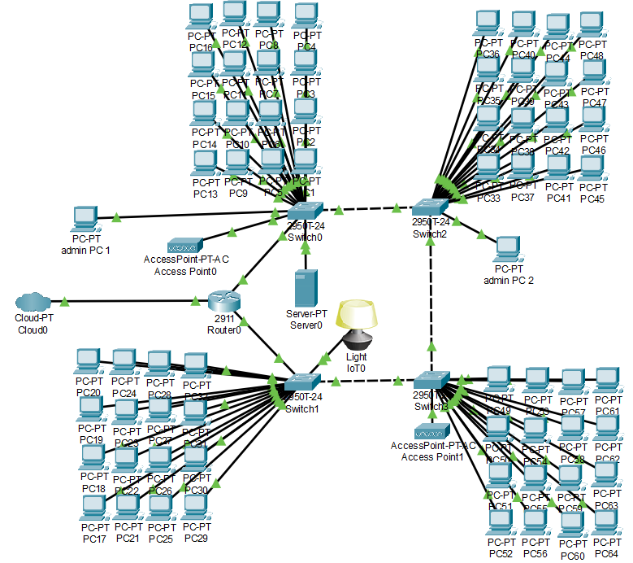

# **12. Моделирование «умной вещи», подключение к проектируемой сети**

Умная вещь – умная лампа, с возможностью подключения через Wi-Fi. Умная лампа может: включать освещение, менять цвет освещения, регулировать цветовую температуру, поставить таймер выключения освещения, регулировать яркостью.

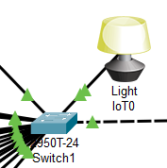

# **13. Выбор платформ, операционных систем и дополнительного программного обеспечения для серверов и рабочих станций**

Операционная система рабочих станций – Windows 10

Операционная система сервера - Ubuntu Server 20.04 LTSC

# **14. Реализация управления сетью**

Настроена учетная запись для администратора на каждом коммутаторе и роутере. Пароли находятся в *Приложении 2* к курсовой работе.

# **15. Настройка серверов**

Настроены НTTP, HTTPS, NTP и Syslog сервера.

# **16. Создание файлов конфигурации коммутаторов**

## **Switch0:**

!

version 12.1

no service timestamps log datetime msec

no service timestamps debug datetime msec

no service password-encryption

!

hostname Switch0

!

!

!

ip domain-name local

!

username admin secret 5 $1$mERr$vb4rMJLlCVyXu9uzpQqT3.

!

!

!

spanning-tree mode pvst

spanning-tree extend system-id

!

interface FastEthernet0/1

!

interface FastEthernet0/2

!

interface FastEthernet0/3

!

interface FastEthernet0/4

!

interface FastEthernet0/5

!

interface FastEthernet0/6

!

interface FastEthernet0/7

!

interface FastEthernet0/8

!

interface FastEthernet0/9

!

interface FastEthernet0/10

!

interface FastEthernet0/11

!

interface FastEthernet0/12

!

interface FastEthernet0/13

!

interface FastEthernet0/14

!

interface FastEthernet0/15

!

interface FastEthernet0/16

!

interface FastEthernet0/17

!

interface FastEthernet0/18

!

interface FastEthernet0/19

!

interface FastEthernet0/20

!

interface FastEthernet0/21

!

interface FastEthernet0/22

!

interface FastEthernet0/23

!

interface FastEthernet0/24

!

interface GigabitEthernet0/1

!

interface GigabitEthernet0/2

!

interface Vlan1

no ip address

shutdown

!

logging 192.168.16.2

!

!

!

line con 0

!

line vty 0 4

login local

transport input ssh

line vty 5 15

login

!

!

!

!

end

## **Switch1:**

!

version 12.1

no service timestamps log datetime msec

no service timestamps debug datetime msec

no service password-encryption

!

hostname Switch1

!

!

!

ip ssh version 2

ip domain-name local

!

username admin secret 5 $1$mERr$cA6RWPmah2nuhx7Ee6ctT0

!

!

!

spanning-tree mode pvst

spanning-tree extend system-id

!

interface FastEthernet0/1

!

interface FastEthernet0/2

!

interface FastEthernet0/3

!

interface FastEthernet0/4

!

interface FastEthernet0/5

!

interface FastEthernet0/6

!

interface FastEthernet0/7

!

interface FastEthernet0/8

!

interface FastEthernet0/9

!

interface FastEthernet0/10

!

interface FastEthernet0/11

!

interface FastEthernet0/12

!

interface FastEthernet0/13

!

interface FastEthernet0/14

!

interface FastEthernet0/15

!

interface FastEthernet0/16

!

interface FastEthernet0/17

!

interface FastEthernet0/18

!

interface FastEthernet0/19

!

interface FastEthernet0/20

!

interface FastEthernet0/21

!

interface FastEthernet0/22

!

interface FastEthernet0/23

!

interface FastEthernet0/24

!

interface GigabitEthernet0/1

!

interface GigabitEthernet0/2

!

interface Vlan1

no ip address

shutdown

!

logging 192.168.16.2

!

!

!

line con 0

!

line vty 0 4

login local

transport input ssh

line vty 5 15

login

!

!

!

!

end

## **Switch2:**

!

version 12.1

no service timestamps log datetime msec

no service timestamps debug datetime msec

no service password-encryption

!

hostname Switch2

!

!

!

ip ssh version 2

ip domain-name local

!

username admin secret 5 $1$mERr$q9ZMJ38O0y4C/qYV5HXmA1

!

!

!

spanning-tree mode pvst

spanning-tree extend system-id

!

interface FastEthernet0/1

!

interface FastEthernet0/2

!

interface FastEthernet0/3

!

interface FastEthernet0/4

!

interface FastEthernet0/5

!

interface FastEthernet0/6

!

interface FastEthernet0/7

!

interface FastEthernet0/8

!

interface FastEthernet0/9

!

interface FastEthernet0/10

!

interface FastEthernet0/11

!

interface FastEthernet0/12

!

interface FastEthernet0/13

!

interface FastEthernet0/14

!

interface FastEthernet0/15

!

interface FastEthernet0/16

!

interface FastEthernet0/17

!

interface FastEthernet0/18

!

interface FastEthernet0/19

!

interface FastEthernet0/20

!

interface FastEthernet0/21

!

interface FastEthernet0/22

!

interface FastEthernet0/23

!

interface FastEthernet0/24

!

interface GigabitEthernet0/1

!

interface GigabitEthernet0/2

!

interface Vlan1

no ip address

shutdown

!

logging 192.168.16.2

!

!

!

line con 0

!

line vty 0 4

login local

transport input ssh

line vty 5 15

login

!

!

!

!

end

## **Switch3:**

!

version 12.1

no service timestamps log datetime msec

no service timestamps debug datetime msec

no service password-encryption

!

hostname Switch3

!

!

!

ip ssh version 2

ip domain-name local

!

username admin secret 5 $1$mERr$5Ca8FdGjhh2Cm1orDca3z.

!

!

!

spanning-tree mode pvst

spanning-tree extend system-id

!

interface FastEthernet0/1

!

interface FastEthernet0/2

!

interface FastEthernet0/3

!

interface FastEthernet0/4

!

interface FastEthernet0/5

!

interface FastEthernet0/6

!

interface FastEthernet0/7

!

interface FastEthernet0/8

!

interface FastEthernet0/9

!

interface FastEthernet0/10

!

interface FastEthernet0/11

!

interface FastEthernet0/12

!

interface FastEthernet0/13

!

interface FastEthernet0/14

!

interface FastEthernet0/15

!

interface FastEthernet0/16

!

interface FastEthernet0/17

!

interface FastEthernet0/18

!

interface FastEthernet0/19

!

interface FastEthernet0/20

!

interface FastEthernet0/21

!

interface FastEthernet0/22

!

interface FastEthernet0/23

!

interface FastEthernet0/24

!

interface GigabitEthernet0/1

!

interface GigabitEthernet0/2

!

interface Vlan1

no ip address

shutdown

!

logging 192.168.16.2

!

!

!

line con 0

!

line vty 0 4

login local

line vty 5 15

login

!

!

!

!

end

# **17. Создание файлов конфигурации маршрутизаторов**

## **Router**

!

version 15.1

no service timestamps log datetime msec

no service timestamps debug datetime msec

no service password-encryption

!

hostname Router0

!

!

!

!

ip dhcp excluded-address 192.168.16.1 192.168.16.10

!

ip dhcp pool main

network 192.168.16.0 255.255.255.0

default-router 192.168.16.1

dns-server 192.168.16.2

domain-name local

!

!

!

ip cef

no ipv6 cef

!

!

!

username admin secret 5 $1$mERr$po7mgIig7Rs6TWzhj68PX.

!

!

license udi pid CISCO2911/K9 sn FTX15242R9V-

!

!

!

!

!

!

!

!

!

ip ssh version 2

ip domain-name local

!

!

spanning-tree mode pvst

!

!

!

!

!

!

interface Port-channel1

ip address 192.168.16.1 255.255.255.0

!

interface GigabitEthernet0/0

ip address dhcp

duplex auto

speed auto

!

interface GigabitEthernet0/1

no ip address

duplex auto

speed auto

!

interface GigabitEthernet0/2

no ip address

duplex auto

speed auto

!

interface Vlan1

no ip address

shutdown

!

ip classless

!

ip flow-export version 9

!

!

!

!

!

!

!

!

logging 192.168.16.2

line con 0

!

line aux 0

!

line vty 0 4

login local

transport input ssh

!

!

!

end

# **18. Составление сметы затрат на приобретение ПО, активного сетевого оборудования и работы по настройке сети**

|  |  |  |
| --- | --- | --- |
| № | Наименование | Цена |
| 1 | Затраты на активное сетевое оборудование | 516639 |
| 2 | Работы по настройке сети | 12500 |
|  | **Итого** | 529139 |

# **19. Составление сводного сметного расчета на реализацию проекта**

|  |  |  |
| --- | --- | --- |
| № | Наименование | Цена |
| 1 | Затраты на пассивное оборудование СКС | 198080 |
| 2 | Затраты на монтаж и тестирование СКС | 157820 |
| 3 | Затраты на активное оборудование сети | 516639 |
| 4 | Затраты на работы по настройке сети | 12500 |
|  | **Итого** | 885039 |